Bußfeier
in der Adventszeit 2025

„Macht hoch die Tür, die Tor macht weit“

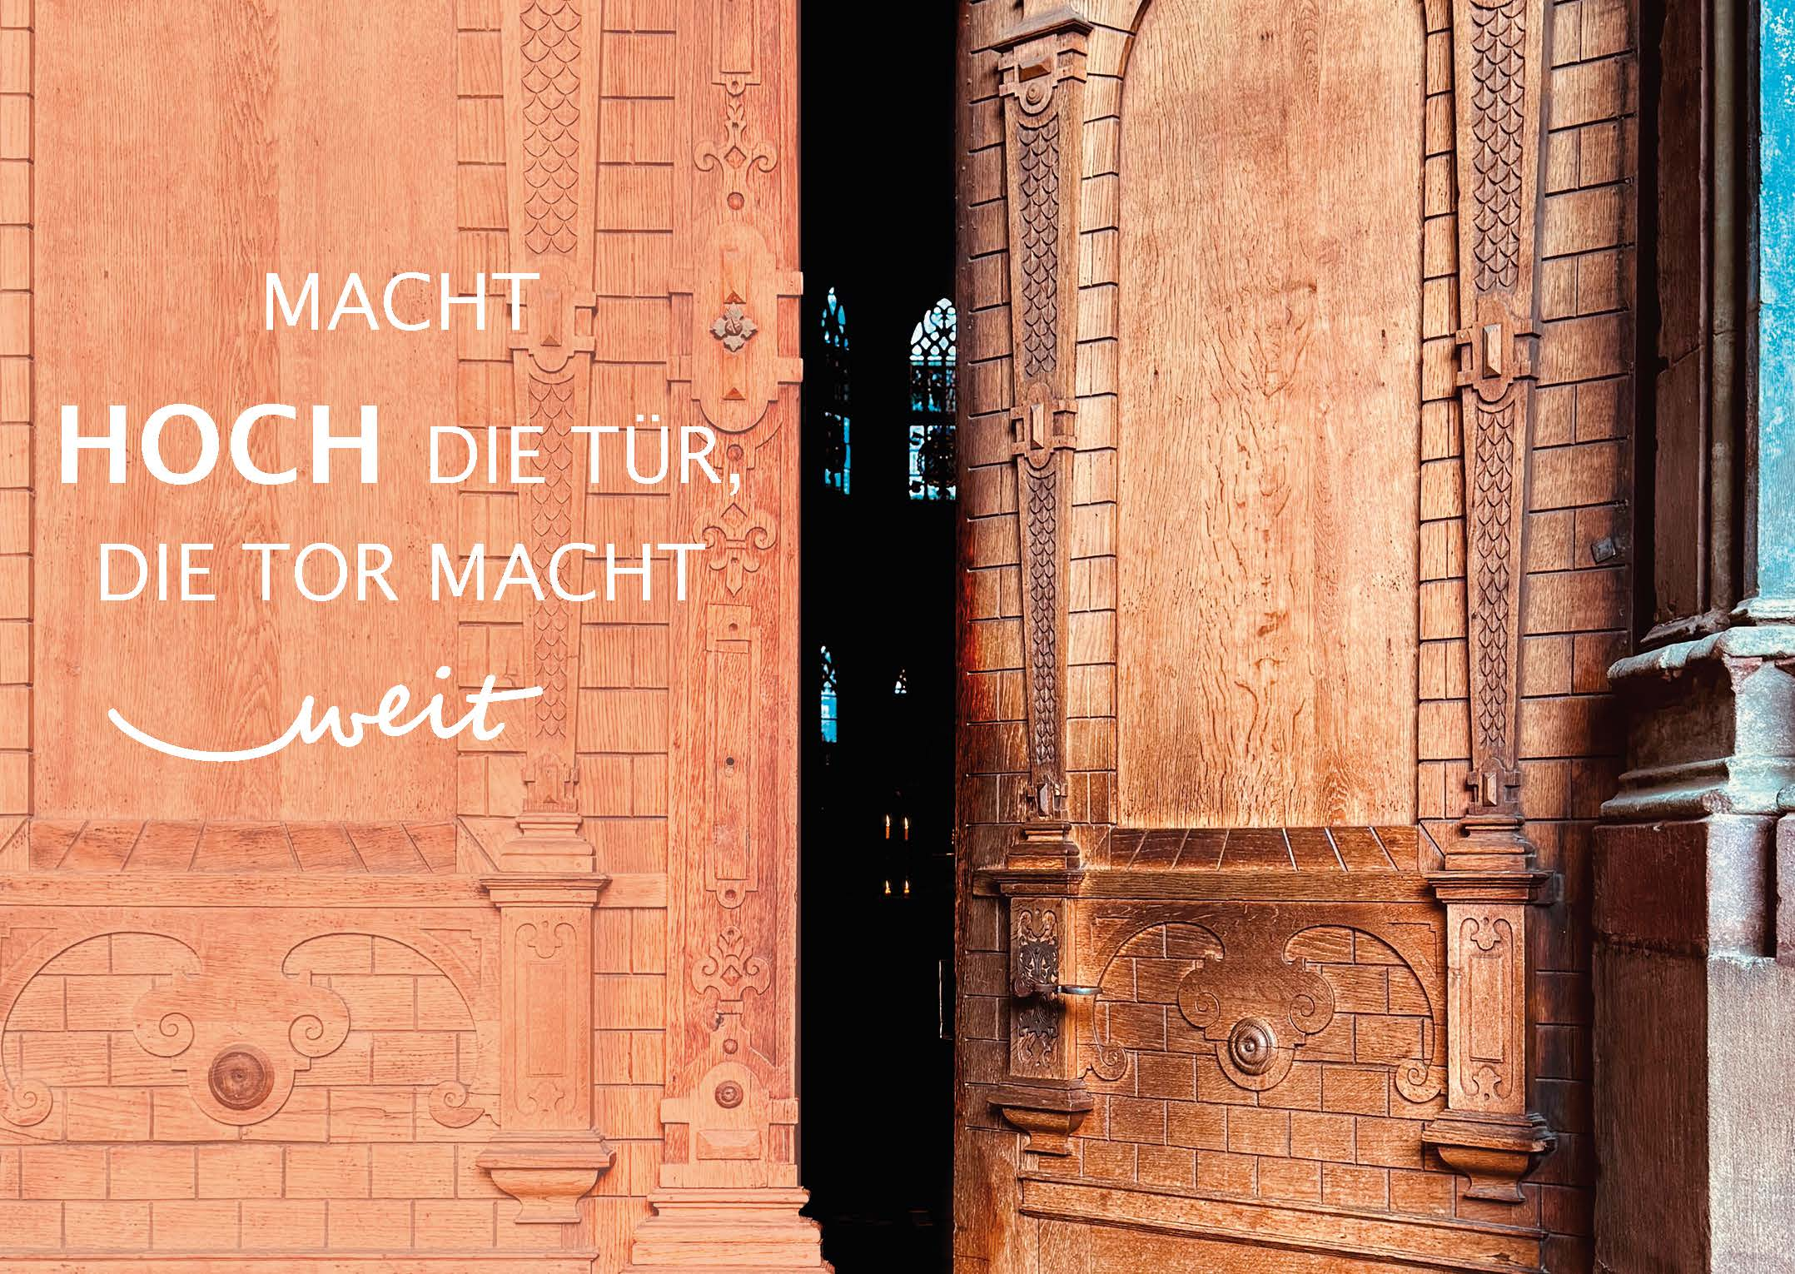

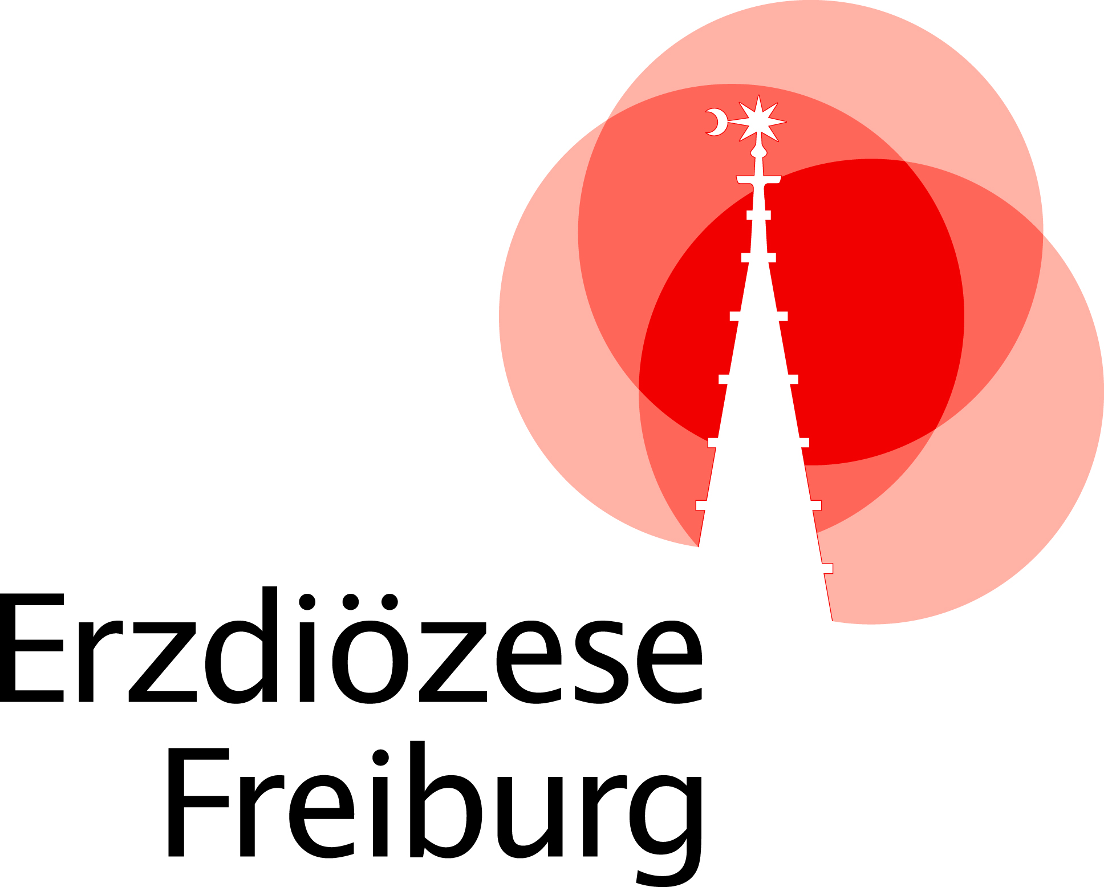
„Macht hoch die Tür, die Tor macht weit“
Bußfeier in der Adventszeit 2025

Hinweise
Aufbau der Bußfeier
- Eröffnung – sich auf die Feier einstimmen und sich auf Gott ausrichten
- Verkündigung des Wortes Gottes – das Wort Gottes hören und sich unter dieses Wort stellen
- Gewissenserforschung und Gebet – das eigene Leben betrachten und sich Gott hinwenden
- Zeichenhandlung – der Sehnsucht nach Heil Raum und Ausdruck geben
- Entlassung und Segen – als gesegneter Mensch das eigene Leben gestalten

Die beteiligten Dienste
Liturgie lebt von der Vielzahl der Dienste. Die Einbindung einer ausgewogenen Anzahl von Personen, die diese Dienste übernehmen, drückt die gemeinschaftliche Verantwortung für Vorbereitung und Durchführung der liturgischen Feier aus. Folgende Dienste sind vorgesehen:
- Die Leitungsperson (LP)
- Der Lektorendienst (L) für die Verkündigung des Wortes Gottes
- Sprecherin / Sprecher (S) für die Christusrufe (Kyrie), die Impulsfragen zur Gewissenserforschung und die Fürbitten
Dieser Dienst soll nach Möglichkeit von mehreren Personen übergenommen werden.
- Assistenzdienste für die Zeichenhandlung
- Ministrantinnen und Ministranten
mögliche Aufgaben: Karten mit Impulsfragen am Eingang verteilen, Leuchter bei der Schriftlesung, Unterstützung bei der Zeichenhandlung
Dieser Dienst kann auch von anderen Personen übernommen werden.
- Kirchenmusikerin / -musiker

Da diese Gottesdienstform in ihrem Ablauf nicht so vertraut ist wie die Feier der Eucharistie oder die Wort-Gottes-Feier an Sonn- und Festtagen, wird empfohlen, im Vorfeld der Feier mit den beteiligten Diensten eine Stellprobe in der jeweiligen Kirche durchzuführen. Dabei ist u.a. zu bedenken, welche Person bzw. welcher Dienst die einzelnen Elemente übernimmt, von welchem Ort aus und in welche Richtung beispielsweise Texte vorgetragen werden. Besonders die Gestaltung der Zeichenhandlung bedarf der sorgfältigen Vorbereitung.
In dieser Vorlage ist die Formulierung für die Leitung durch Laien aufgeführt. Priester und Diakone sind gebeten, die jeweiligen Texte auf sich hin anzupassen.
Die Karte mit den Impulsfragen kann beim Erzb. Seelsorgeamt bestellt und zu Beginn des Gottesdienstes verteilt werden.
Zur Gestaltung der Feier
Verkündigung des Wortes Gottes
In jeder Bußfeier steht die Verkündigung des Wortes Gottes im Mittelpunkt, das die Feiergemeinde im Licht von Versöhnung mit Gott und Erneuerung des Lebens hört. Dies soll auch auf zeichenhafter Ebene auf vielfältige Weise herausgestellt werden.
Bei der Einzugsprozession wird eine große Bibel bzw. das Lektionar hereingetragen und an einem „Ort des Buches“ abgelegt (vor dem Ambo oder Altar, bei der Krippe oder an einem anderen geeigneten Ort).
Eine Lektorin / ein Lektor trägt den Lesungstext vor. Zur Verkündigung kann sie/er gemeinsam mit Ministrantinnen und Ministranten mit Leuchtern die Schrift von ihrem Ablageort holen und in einer Prozession an den Ambo bringen. Nach der Verkündigung der Lesung wird die Heilige Schrift bzw. das Lektionar mit den Prozessionsteilnehmenden wieder an ihren Ort zurückgebracht und offen aufgeschlagen abgelegt.
Die Lesung aus der Offenbarung des Johannes (Offb 3,19+20) findet sich im Lesungstext vom Dienstag der 33. Woche im Jahreskreis (Lektionar VI). Im Anhang ist eine Vorlage für ein Einlegeblatt ins das Lektionar beigefügt. Alternativ kann der Text auch aus einer großen Bibel vorgetragen werden.

Hinweis zum Bibeltext: Im Lesungstext findet sich die Rede vom zurechtweisen und „in Zucht nehmen“. Diese Formulierungen irritieren in heutiger Zeit, nicht zuletzt vor dem Hintergrund des kirchlichen Missbrauchsskandals. In der Ansprache wird dies aufgegriffen und aufgelöst. Alternativ kann eine andere Bibelübersetzung herangezogen werden, die an dieser Stelle anders übersetzt (z. B. die Zürcher Bibel oder die Neue Genfer Übersetzung, einsehbar über www.bibleserver.de).

Zeichenhandlung
Die Zeichenhandlung greift die abschließenden Gedanken der Ansprache auf: Wenn ich mich für das Ankommen Gottes in meinem Leben öffne, fällt sein Licht in mein Leben und macht es heller. Je mehr Menschen sich auf diese Weise öffnen, umso heller wird es um uns herum und in der Welt.

Die Teilnehmenden werden eingeladen, nach vorne bzw. an den Ort der Zeichenhandlung zu kommen, wo die Leitung und weitere Assistenzdienste bereitstehen. Als Zeichen des Öffnens der inneren Herzenstür öffnen die Teilnehmenden jeweils ihre Hände. Die Leitung bzw. die Assistenzdienste zünden eine Kerze an und übergeben sie der jeweiligen Personen in die Hand, verbunden mit den Worten: „Lass Gott ankommen in der Mitte deines Herzens – und die Welt wird heller werden.“ Anschließend legt die Person ihre Kerze in der Mitte ab, so dass dadurch das Licht immer heller wird.

Für die Zeichenhandlung sind Kerzen vorzubereiten, die an die Teilnehmenden ausgegeben werden (Teelichter, Opferkerzen), sowie größere brennende Kerzen, an denen die auszuteilenden Kerzen entzündet werden. Es ist zu überlegen, wo und wie die Kerzen der Teilnehmenden dann ablegt werden (z. B. auf einer Fläche vor den Altarstufen). Möglicherweise kann mit Klebeband oder einer Schnur die Form eines Sterns vorgegeben werden, der dann im Lauf der Zeichenhandlung mir Kerzen ausgefüllt wird. Mit Blick auf ältere Menschen, die an der Feier teilnehmen, sollten erhöhte Ablagemöglichkeiten geschaffen werden (z. B. Holzhocker, kleine Tische).
Bußfeier
in der Adventszeit 2025
„Macht hoch die Tür, die Tor macht weit“

Der Kirchenraum ist dezent beleuchtet. Vor dem Gottesdienst kann ruhige Instrumentalmusik gespielt werden.

Eröffnung

Lied zur Eröffnung: Macht hoch die Tür (GL 218,1+2)
Die liturgischen Dienste (Leitungsperson, Lektorin/Lektor, Ministrantinnen und Ministranten, ggf. weitere Dienste) ziehen zum Eröffnungslied gemeinsam ein. Die Heilige Schrift bzw. das Lektionar wird beim Einzug mitgetragen und von Leuchtern begleitet. Die Schrift wird am „Ort des Buches“ abgelegt, die Leuchter daneben gestellt. Anschließend machen die Dienste davor eine Verneigung und gehen an ihre Plätze.

Eröffnung
LP Im Namen des Vaters und des Sohnes und des Heiligen Geistes.
A Amen.
LP Unser Herr Jesus Christus, der an die Türe unseres Lebens klopft und die Gemeinschaft mit uns sucht, ist bei uns heute und alle Tage bis in Ewigkeit.
A Amen.

Einführung
LP Liebe Schwestern und Brüder im Glauben,
Pforten, Tore und Türen sind markante Sinnbilder, die die Advents- und Weihnachtszeit prägen. Angefangen beim Adventskalender mit seinen 24 Türchen, der das Warten auf das Weihnachtsfest begleitet, bis hin zu den bekannten Gesängen und Liedern: Da erklingt die flehentliche Bitte, den Himmel aufzureißen, vom Himmel Tor und Tür abzureißen und alles, „wo Schluss und Riegel für“ („O Heiland, reiß die Himmel auf“, GL 231). Da ist die Rede vom verschlossenen (Himmels)Tor, das durch den erwarteten Heiland nun für alle Menschen geöffnet ist („Tauet, Himmel, den Gerechten“, GL 754). Da verlassen Menschen ihre Komfortzone und ziehen „vor die Tore der Stadt“ (GL 225). Und im Eingangslied wurden wir aufgerufen, die Tür hoch und die Tore weit zu machen, damit der verheißene Retter und König einziehen kann – in die Welt und in das eigene Herz („Macht hoch die Tür“, GL 218).
Die Türen und Tore des Advents stehen für Aufbrüche und Bewegungen, die zu Begegnungen führen, Beziehungen vertiefen und Gemeinschaft ermöglichen möchte. Die Bußfeier möchte die Zuwendung Gottes an uns Menschen bewusst werden lassen und feiern, die sich in der Menschwerdung seines Sohnes verdichtet. Sie bietet uns auch einen Raum, das eigene Leben zu bedenken und uns für das Kommen des verheißenen Heilands und Erlösers zu öffnen.

Christusrufe
S Herr Jesus Christus, du bist von Gott gesandt zum Heil unseres Lebens. – Herr, erbarme dich.
S Du klopfst an die Tür unseres Lebens und suchst Gemeinschaft mit uns. – Christus, erbarme dich.
S Du führst uns zum Leben in Fülle. – Herr, erbarme dich.

Eröffnungsgebet
LP Lasset uns beten.
kurze Stille
Allmächtiger und barmherziger Gott,
deine Weisheit zeigt uns den rechten Weg.
Lass nicht zu, dass irdische Aufgaben und Sorgen uns hindern,
deinem Sohn entgegenzugehen.
Führe uns durch dein Wort und deine Gnade
zur Gemeinschaft mit ihm,
der in der Einheit des Heiligen Geistes
mit dir lebt und herrscht in alle Ewigkeit.
A Amen.

Verkündigung des Wortes Gottes

Psalm: Ps 24 (GL 633,4)
mit Kehrvers: Hebt euch, ihr Tore (GL 633,3)
Der Psalm kann im Wechsel (z. B. linke und rechte Seite oder Kantorin/Kantor und Gemeinde) gesprochen werden. Der Kehrvers kann nach jeweils vier Psalmversen sowie am Schluss wiederholt werden.

Lesung: Offb 3,19+20
Zur Verkündigung des Wortes Gottes geht die Lektorin / der Lektor zum „Ort des Buches“, nimmt die Heilige Schrift bzw. das Lektionar und geht damit zum Ambo. Die Ministrantinnen und Ministranten mit den Leuchtern begleiten sie / ihn. Für die Lesung ist ein Einlageblatt vorbereitet.

L Lesung aus der Offenbarung des Johannes

Wen ich liebe, den weise ich zurecht und nehme ihn in Zucht. Mach also Ernst und kehr um! Siehe, ich stehe vor der Tür und klopfe an. Wenn einer meine Stimme hört und die Tür öffnet, bei dem werde ich eintreten und Mahl mit ihm halten und er mit mir.
kurz innehalten
Wort des lebendigen Gottes.

A Dank sei Gott.

Nach der Lesung wird die Heilige Schrift bzw. das Lektionar wieder an den „Ort des Buches“ gebracht und aufgeschlagen abgelegt.

Ansprache
Hinweis: Die Ansprache wird an mehreren Stellen mit den Strophen 3-5 des Lieds „Macht hoch die Tür“ verknüpft. Mögliche Einsatzstellen sind im Text vermerkt, können aber entsprechend angepasst werden.
Die 3. Strophe kann gleich zu Beginn gesungen werden.

Liedstrophe: O wohl dem Land, o wohl der Stadt (GL 218,3)

Liebe Schwestern und Brüder im Glauben,
durch wie viele Türen sind Sie heute schon hindurch gegangen? Vermutlich werden es zahlreiche gewesen sein. Allein schon wie viele Türen und Tore Sie durchschritten haben, um hier in den Gottesdienst zu kommen: den Windfang zuhause zur Garderobe, dann die Haus- oder Wohnungstür, evtl. auch die Autotür oder das Garagentor, um das Fahrrad zu holen. Vielleicht sind Sie auf dem Weg hierher auch durch ein Stadttor gefahren? Und zuletzt durch eine der Türen herein in den Kirchenraum. Wie sahen denn die Türen aus, die Sie geöffnet und geschlossen haben und durch die Sie hindurch gegangen sind? Waren sie groß oder klein, schlicht oder prächtig, fensterlos oder transparent, leicht oder massiv? Wie hat es sich beispielsweise angefühlt, die Tür zur Kirche zu öffnen und hereinzutreten?
Türen spielen in unserem Leben eine wichtige Rolle. Manche laden zum Hineingehen ein oder wecken Neugierde, einen Blick in den Raum oder das Gebäude dahinter zu werfen. Andere bleiben verschlossen und verwehren uns den Zugang. Türen markieren Übergänge, und oft verändert sich etwas, wenn wir durch sie hindurchgehen, so wie beispielsweise am ersten Schultag. Auch in mancher Redensart spiegelt sich die besondere Bedeutung von Tor und Tür: Vor der eigenen Türe kehren beispielsweise bedeutet etwas anderes, als einfach nur einen Besen zur Hand zu nehmen.
Türen sind nach der Definition von Wikipedia „bewegliche Bauelemente zum Verschließen einer Öffnung“. Sie begrenzen unser Zuhause nach außen hin. An ihnen beginnt der Friede des Hauses, so sagt man – oder manchmal auch der Unfriede. Türen schützen zudem unsere Privatsphäre und ermöglichen uns, selbst steuern und entscheiden zu können, wer wie weit in die eigenen vier Wände hereinkommen darf. Dies gilt auch im übertragenen Sinn: Wir haben auch eine Tür vor unserem Herzen, vor unserem Inneren, die wir mal offener, mal geschlossener halten.
Liedstrophe: Macht hoch die Tür, die Tor macht weit (GL 218,4)
Das Titellied dieser Bußfeier fordert in schwingender und zugleich feierlicher Weise dazu auf, die Türen hoch und die Tore weit aufzumachen. Denn es kommt der Herr der Herrlichkeit: Gott als König hält Einzug in feierlichem Triumphzug, so mag sich vielleicht ein Bild beim Singen der ersten Strophe eingestellt haben. Das Ankommen des göttlichen Königs wird zunehmend verinnerlicht, ja regelrecht intim: von Land und Stadt über alle Herzen bis hin zu „meins Herzens Tür“, die ihm offen ist.
Der Advent als die Zeit der Ankunft, als die Feier der Erwartung, dass Gott in unsere Welt, in unser Leben kommt. Ähnlich schildert es der Lesungstext, zugleich direkter, unmittelbarer: Der Herr selbst steht vor der Tür und bittet um Einlass – in mein Leben und in mein Herz, das nach biblischem Verständnis die Mitte der menschlichen Person und den Ort des Denkens, Fühlens und Handelns bezeichnet. Dabei respektiert Gott die eigene Privatsphäre und fällt gerade nicht mit der Tür ins Haus. Er klopft an und bittet um Einlass – und wartet mitunter ein Leben lang darauf.
Die Unmittelbarkeit der Begegnung und die damit verbundene Nähe vermag zu irritieren, vielleicht auch zu erschrecken. So wie man zuhause auch manchmal zusammenzuckt, wenn es unerwartet klingelt oder klopft. Wie mag sich das Anklopfen Gottes wohl anhören und anfühlen? Kräftig und laut – oder eher sanft und leise, fast kaum zu hören im Stimmengewirr unserer Zeit, in denen zahlreiche Trampeltiere ihre einfältigen Parolen lauthals vortragen? Was löst es in mir aus, wenn ich Gott an meinem Herzen anklopfen und seine Stimme sprechen höre? Er stellt sich nicht mit Namen oder Anliegen vor, vielmehr zeigt sich in seiner Stimme eine gewisse Vertrautheit, einem „Ich bin’s“ an der Tür gleichkommend.
Liedstrophe: Komm, o mein Heiland Jesu Christ (GL 218,5)
Die Liebe ist das leitende Motiv, aus dem heraus Gott Mensch geworden ist und immer wieder neu in unseren Herzen in heilvoller Weise Mensch werden und in unserem Leben anwesend sein möchte. Das Mahl steht dabei als Bild für innige Gemeinschaft und große Gottesnähe. Es liegt in unserer Freiheit und Entscheidung, ob das Mahl stattfinden und wie die Gottesbeziehung gelingen kann.
Gott meint es ernst mit uns, deshalb möchte er sich auch als Pädagoge erweisen, als jemand, der Menschen in ihrer Entwicklung führt, fördert und begleitet. Nicht mit Gewalt, wie es die Formulierung des Lesungstextes mit der Zucht nahelegen mag, sondern aus Überzeugung und festem Willen heraus. Daher auch sein Ruf, Ernst zu machen und umzukehren: Ernst nehmen, dass Gott schon längst da ist und immer wieder, vielleicht sogar penetrant an die eigene Tür klopft. Und umkehren, das schon im Umdrehen beginnen kann, einer Drehung und Wendung von den eigenen Befindlichkeiten, selbstbezogenen Interessen und dem, wovon ich mich gefangen nehmen lasse, hin zur Welt, zu den Menschen, zu Gott – hin zu aufmerksamer Begegnung, gelebter Beziehung und echter Gemeinschaft.
Wenn es im Advent an der Tür unseres Herzens klopft, dürfen wir mit dem Größten rechnen: Gott könnte vor der Tür stehen und um Einlass bitten. Öffnen wir ihm unser Herz und unser Leben, dass sein Licht einfallen und unser Leben auch in dunklen Zeiten erhellen kann. Und je mehr Herzenstüren sich öffnen, umso heller wird es um uns herum und in der ganzen Welt werden.

Stille

Gewissenserforschung und Vergebungsbitte

Gewissenserforschung
Die Impulsfragen zur Gewissenserforschung werden von Sprecherinnen und Sprechern vorgetragen. Zwischen den einzelnen Fragen soll Raum zum Innehalten und Nachdenken sein. Nach jedem Abschnitt kann der Liedruf „Schweige und höre“ (GL 433,2) gesungen werden.

„Wer meine Stimme hört“ – Aufmerksamkeit und Achtsamkeit
- Wie achtsam bin ich für das Geschehen in der Welt, für die Menschen in meinem Umfeld, für das, was mich selbst umtreibt, für Gottes geheimnisvolles Wirken?
- Wie pflege ich meine eigene Aufmerksamkeit?
- Wovon lasse ich mich in meiner Achtsamkeit aber auch ablenken?
- Wem habe ich in der letzten Zeit zu wenig Aufmerksamkeit geschenkt?
Liedruf
„Ich stehe vor der Tür und klopfe an.“ – Begegnungen
- Wo tue ich mir schwer, mich auf Neues, Unbekanntes und Unerwartetes einzulassen?
- Warum halte ich manchmal eine Tür bewusst verschlossen?
- Wer ist Jesus Christus für mich, dessen Menschwerdung wir an Weihnachten feiern?
- Inwiefern ist mein Gottesglaube die Grundlage meines Denkens und Handelns?
Liedruf
„Wer die Tür öffnet …“ – Beziehungen
- Wo habe ich jemandem schon einmal die Tür zugeschlagen, Gespräche unterbunden und Beziehungen abgebrochen?
- Wem möchte ich eine Tür wieder öffnen? Wie kann der erste Schritt dafür aussehen?
- Wo wünsche ich mir selbst, dass sich eine Tür für mich öffnet?
- Wie geht es mir mit den Türen, die mir selbst verschlossenen sind?
Liedruf
„… bei der/dem werde ich eintreten“ – Gemeinschaft
- Wie pflege ich meine Beziehung zu Gott und zu Jesus Christus?
- Was erbitte und erhoffe ich mir, wenn Gott in die Mitte meines Lebens einziehen möchte?
- Was hindert mich möglicherweise, mich ganz auf die Begegnung mit Gott einzulassen?
- Wie intensiv lebe und teile ich meinen Glauben mit anderen Menschen?
Liedruf
Zum Ende der Gewissenserforschung kann der Liedruf auch in einen mehrfach gesungenen Kanon entfaltet werden.

Vergebungsbitte
LP Guter und treuer Gott,
du sprichst zu uns durch das Wort der Heiligen Schrift, durch alle deine Geschöpfe, durch unsere Mitmenschen, in den Regungen unseres Herzens. Vergib, wenn wir deine Stimme und die Anliegen unsere Mitmenschen nicht immer aufmerksam gehört haben.
A Amen.

LP Du bist Mensch geworden und hast an unsere Tür geklopft, um mit uns den Weg der Versöhnung zu gehen. Vergib, wenn wir Dir die Tür nicht geöffnet haben und sie unseren Mitmenschen gegenüber verschlossen hielten.
A Amen.

LP Du schenkst Frieden und Versöhnung und weist uns den Weg der Liebe. Vergib, wenn wir es an Liebe zu Dir und unseren Mitmenschen mangeln ließen.
A Amen.

LP Barmherziger Gott, du kennst uns und du liebst uns. Wir bitten dich: Verzeihe uns, wo wir uns dem Leben, unseren Mitmenschen und dir gegenüber verschlossen habe. Nimm alles von uns, „wo Schloss und Riegel für“ und führe uns in die Fülle des Lebens in deiner Gemeinschaft. Darum bitten wir durch Jesus Christus, deinen Mensch gewordenen Sohn.
A Amen.

Lied: Wohl denen, die da wandeln (GL 543,1+3+4)

Zeichenhandlung und Gebet

Zeichenhandlung: Licht empfangen und licht werden
LP Wenn ich mich für das Ankommen Gottes in meinem Leben öffne, fällt sein Licht in mein Leben und macht es heller. Je mehr Menschen sich auf diese Weise öffnen, umso heller wird es um uns herum und in der Welt.
Sie können nun nach vorne zu den Personen kommen, die sich hier aufgestellt haben (den Ort der Zeichenhandlung benennen). Öffnen Sie Ihre Hände als Zeichen, die innere Tür zu öffnen. Sie bekommen eine brennende Kerze und können diese anschließend hier in der Mitte (den Ort benennen, an denen die Kerzen abgestellt werden können) ablegen, so dass nach und nach ein kleines Lichtermeer entsteht.
Begleitgesang zur Zeichenhandlung: Mache dich auf und werde licht (GL 219)
Alternativ kann zur Zeichenhandlung Instrumentalmusik bzw. im Wechsel mit dem Kanon gespielt werden.

Friedenszeichen
LP Je mehr Menschen Gott in ihr Leben einlassen, umso heller und friedvoller kann es werden – in unserer kleinen und in der großen Welt. Geben wir einander ein Zeichen des Friedens – Frieden empfangen und Frieden weitergeben.

Fürbitten
LP Lasst uns in unseren Anliegen vor Gott treten und ihn um seinen Frieden und sein Heil für die Welt bitten.

S Wir beten für Menschen, die sich zu sehr von kurzfristiger Befriedigung ablenken lassen. – Barmherziger Gott: Wir bitten dich, erhöre uns.

S Wir beten für Menschen, die ihre innere Tür verschlossen halten und denen Mut und Kraft zum Öffnen fehlen. – Barmherziger Gott: Wir bitten dich, erhöre uns.

S Wir beten für Menschen, die in und an Beziehungen leiden. – Barmherziger Gott: Wir bitten dich, erhöre uns.

S Wir beten für Menschen, die ratlos vor verschlossenen Türen stehen und kein Weiterkommen entdecken können. – Barmherziger Gott: Wir bitten dich, erhöre uns.

S Wir beten für Menschen, die einsam sind und sich nach Gemeinschaft sehnen. – Barmherziger Gott: Wir bitten dich, erhöre uns.

Vaterunser
LP Alle unsere Bitten fassen wir in dem Gebet zusammen, das uns Jesus zu beten gelehrt hat:
A Vater unser im Himmel …

Abschluss
Einladung zu Gesprächsangebot und Beichte

Segensbitte
LP Schenke uns deinen Segen, barmherziger Vater,
denn wir sind dein Volk.
Stärke uns, deinen Willen zu leben,
und hilf uns, uns von allem zu lösen, was dem Leben schadet.
Darum bitte wir durch Jesus Christus, unseren Herrn, der Mensch gewordenen ist und an den Türen unserer Herzen anklopft.
Und der Segen des allmächtigen Gottes, des Vaters und des Sohnes und des Heiligen Geistes komme auf uns herab und bleibe bei uns alle Zeit.
A Amen.

Entlassung
LP Lasst uns gehen in Frieden.
A Dank sei Gott, dem Herrn.

Lied: O komm, komm, Immanuel (GL 753)
oder: Wir ziehen vor die Tore der Stadt (GL 225)

Auszug der liturgischen Dienste.
Herausgeber
Erzbischöfliches Ordinariat Freiburg
– Referat Liturgie und Sakramente –
Erzbischöfliches Seelsorgeamt – Abt. I
– Referat Pastorale Projekte und Grunddienste –
Postfach 449, 79004 Freiburg;
ppg@seelsorgeamt-freiburg.de

Diese Feier baut auf einer älteren Vorlage einer Bußfeier des Erzbischöflichen Seelsorgeamts auf.

Redaktion: Jörg Müller, Referent für Liturgie
Bild: Hauptportal des Freiburger Münsters, Claudia Hirt, Erzdiözese Freiburg

Quellenangaben:
* Eröffnungsgebet (S. 4) = Tagesgebet 2. Advent, Messbuch Kleinausgabe (1975/1988), S. 10 © 2025 staeko.net
* Lesung (S. 5) © 2025 staeko.net
Die Ständige Kommission für die Herausgabe der gemeinsamen liturgischen Bücher im deutschen Sprachgebiet erteilte für die aus diesen Büchern entnommenen Texte die Abdruckerlaubnis.
Die darin enthaltenen biblischen Texte sind Bestandteil der von den Bischofskonferenzen des deutschen Sprachgebietes approbierten revidierten Einheitsübersetzung der Heiligen Schrift (2016). © 2025 staeko.net

Textvorlage Lesungstext (als Einlegeblatt ins Lektionar – Offb 3,19+20)
L Lesung aus der Offenbarung des Johannes
Wen ich liebe,
den weise ich zurecht
und nehme ihn in Zucht.
Mach also Ernst und kehr um!
Siehe, ich stehe vor der Tür und klopfe an.
Wenn einer meine Stimme hört
und die Tür öffnet,
bei dem werde ich eintreten
und Mahl mit ihm halten
und er mit mir.

Wort des lebendigen Gottes.

Ablauf der Feier
Eröffnung
Lied: Macht hoch die Tür | GL 218,1+2
dazu Einzug der liturgischen Dienste
Eröffnung und Einführung
Christusrufe (Kyrie)
Eröffnungsgebet
Verkündigung des Wortes Gottes
Psalm 24 mit Kehrvers | GL 633,3+4
Lesung: Offb 3,19+20

Ansprache – mit Strophen des Lieds „Macht hoch die Tür“ | GL 218,3-5
Stille
Gewissenserforschung und Vergebungsbitte
Impulsfragen mit Liedruf „Schweige und höre“ | GL 433,2
Vergebungsbitte
Lied: Wohl denen, die da wandeln | GL 543,1+3+4
Zeichenhandlung und Gebet
Zeichenhandlung: Licht empfangen und licht werden

mit Begleitgesang: Mache dich auf und werde licht | GL 219
Friedenszeichen
Fürbitten
Vaterunser
Abschluss
Segensbitte
Entlassung
Lied: O komm, komm, Immanuel | GL 753
oder: Wir ziehen vor die Tore der Stadt | GL 225
Auszug der liturgischen Dienste

